

**Webtechnologie Intro**

Academiejaar: 2023 – 2024

Naam student: Salah Fahed

Studentnummer: s125411

Thema: “Windows Server Monitoring” 3

Home Page: 3

About Us**:** 3

Features**:** 3

Resources Hub: 4

Sign-In: 4

Dashboard: 4

Inspiratie 5

Opmaak: 5

Kleur: 5

Lettertype: 6

Combinatie van fonts: 6

Algemene indruk: 6

Kleurenpalet en Logo 6

Deel Opdracht 2 7

# Thema: “Windows Server Monitoring”

## Home Page:

* Welcome Message: Heten bezoekers welkom op uw website en leg het doel uit van uw project over het monitoren van Windows-servers.
* Brief Overview: Geef een samenvatting van de belangrijkste kenmerken en voordelen van uw monitoringsoplossing.
* Call to Action: Moedig bezoekers aan om verder te verkennen of zich aan te melden voor uw monitoringservice.

## **About Us:**

* Bedrijfsachtergrond: Deel informatie over uw bedrijf en de missie ervan.
* Teamleden: Stel de belangrijkste teamleden voor die betrokken zijn bij de ontwikkeling van de monitoringsoplossing.
* Visie en Waarden: Benadruk de principes die uw bedrijf leiden bij het bieden van hoogwaardige servermonitoring.

## **Features:**

* Real-time Monitoring: Leg uit hoe uw oplossing realtime inzicht biedt in de prestaties van Windows-servers.
* Meldingen en Waarschuwingen: Beschrijf het waarschuwingssysteem om gebruikers op de hoogte te stellen van mogelijke problemen.
* Historische Gegevens: Toon de mogelijkheid om historische gegevens over serverprestaties bij te houden en te analyseren.
* Gebruiksvriendelijke Interface: Benadruk een gebruiksvriendelijk dashboard voor een naadloze monitoringservaring.

## Resources Hub:

* **Officiële documentatie:** Ontdek een schat aan officiële documenten die gedetailleerde informatie bieden over onze Windows Server Monitoring-oplossingen. Van installatiehandleidingen tot geavanceerde configuraties, vormen deze documenten uw wegwijzer naar het beheersen van de mogelijkheden van onze tools.
* **Aan de slag-gidslijnen:** Nieuw bij Windows Server Monitoring? Geen probleem! Onze Aan de slag-gidslijnen zijn speciaal ontwikkeld om u moeiteloos door de eerste stappen te leiden. Volg stapsgewijze instructies, vergezeld van visuele elementen, om uw monitoringomgeving in te stellen en te profiteren van de voordelen.
* **Veelgestelde vragen en probleemoplossing:** Raadpleeg onze sectie Veelgestelde vragen (FAQ) voor snelle antwoorden op veel voorkomende vragen. Daarnaast vindt u probleemoplossingshandleidingen waarmee u efficiënt problemen kunt aanpakken, zodat u verzekerd bent van een soepele monitoringervaring.

## Sign-In:

* **Username or Email:**
* **Passwrod**

Door u aan te melden gaat u akkoord met de [Servicevoorwaarden] en [Privacybeleid] van Server Monitoring.

## Dashboard:

* Serveroverzicht: Toon belangrijke statistieken zoals CPU-gebruik, geheugengebruik en schijfruimte.
* Meldingen en Waarschuwingen: Highlight lopende meldingen of mogelijke problemen.
* Grafieken met Historische Gegevens: Presenteer grafieken die de historische prestaties van verschillende serverparameters weergeven.
* Gebruikersinstellingen: Sta gebruikers toe hun dashboard aan te passen op basis van hun voorkeuren.

# Inspiratie

De website die mij het meest aanspreekt en waar ik tevens inspiratie uit heb geput, is de website van Grafana.

**Website URL “** <https://grafana.com/grafana/dashboards/?search=windows+>”

## Opmaak:

* De afbeelding is opgemaakt in een dashboard-stijl, met verschillende secties die informatie weergeven over de prestaties van een server.
* De secties zijn geordend op basis van functionaliteit, met gerelateerde informatie die bij elkaar wordt gegroepeerd.
* De lay-out is overzichtelijk en gebruiksvriendelijk, met duidelijke labels en koppen.

## Kleur:

* Het kleurenpalet is overwegend blauw en groen, met accenten in oranje en rood.
* De kleuren worden gebruikt om de verschillende secties te onderscheiden en om belangrijke informatie te benadrukken.
* Het kleurenpalet is helder en uitnodigend, en het past bij de zakelijke uitstraling van het dashboard.

## Lettertype:

* Het lettertype is een schreefloos lettertype, dat goed leesbaar is op het scherm.
* De lettergrootte is groot genoeg om comfortabel te lezen, maar niet te groot om de lay-out te overweldigen.
* Het lettertype past bij de professionele toon van het dashboard.

## Combinatie van fonts:

* Er worden twee fonts gebruikt in de afbeelding:
  + Een schreefloos lettertype voor de meeste tekst
  + Een monospace-lettertype voor de code
* De fonts zijn goed leesbaar en passen bij de professionele uitstraling van het dashboard.

## Algemene indruk:

* De afbeelding is een goed ontworpen dashboard dat de prestaties van een server op een duidelijke en beknopte manier weergeeft.
* Het kleurenpalet, lettertype en de lay-out zijn professioneel en uitnodigend.
* De informatie is goed gestructureerd en gemakkelijk te vinden.

### Kleurenpalet en Logo

Ik heb drie verschillende kleuren gekozen voor mijn website, die naar mijn mening aanzienlijk zullen bijdragen aan de visuele aantrekkingskracht en esthetische kwaliteit ervan.

#E69659 #B3E0E6 #2C3337

En hieronder treft u het logo aan voor mijn website.

# Deel Opdracht 2

## **Home Pagina** Desktop en Mobile devices

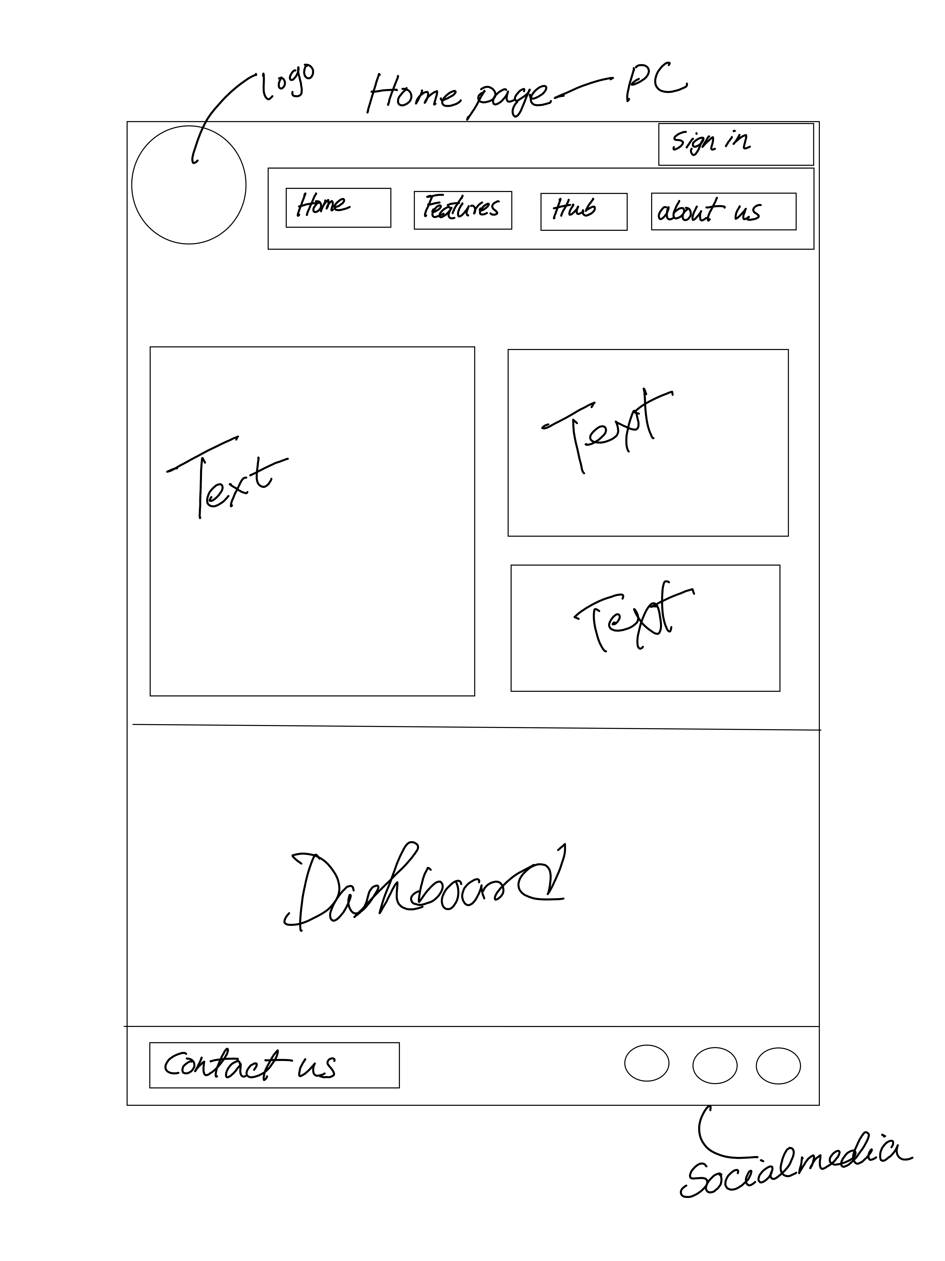

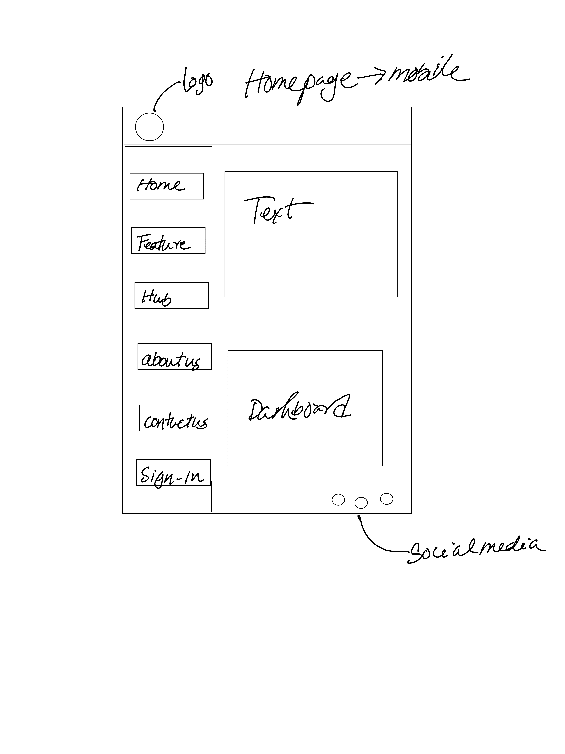

## **Contact Pagina** Desktop en Mobile Devices

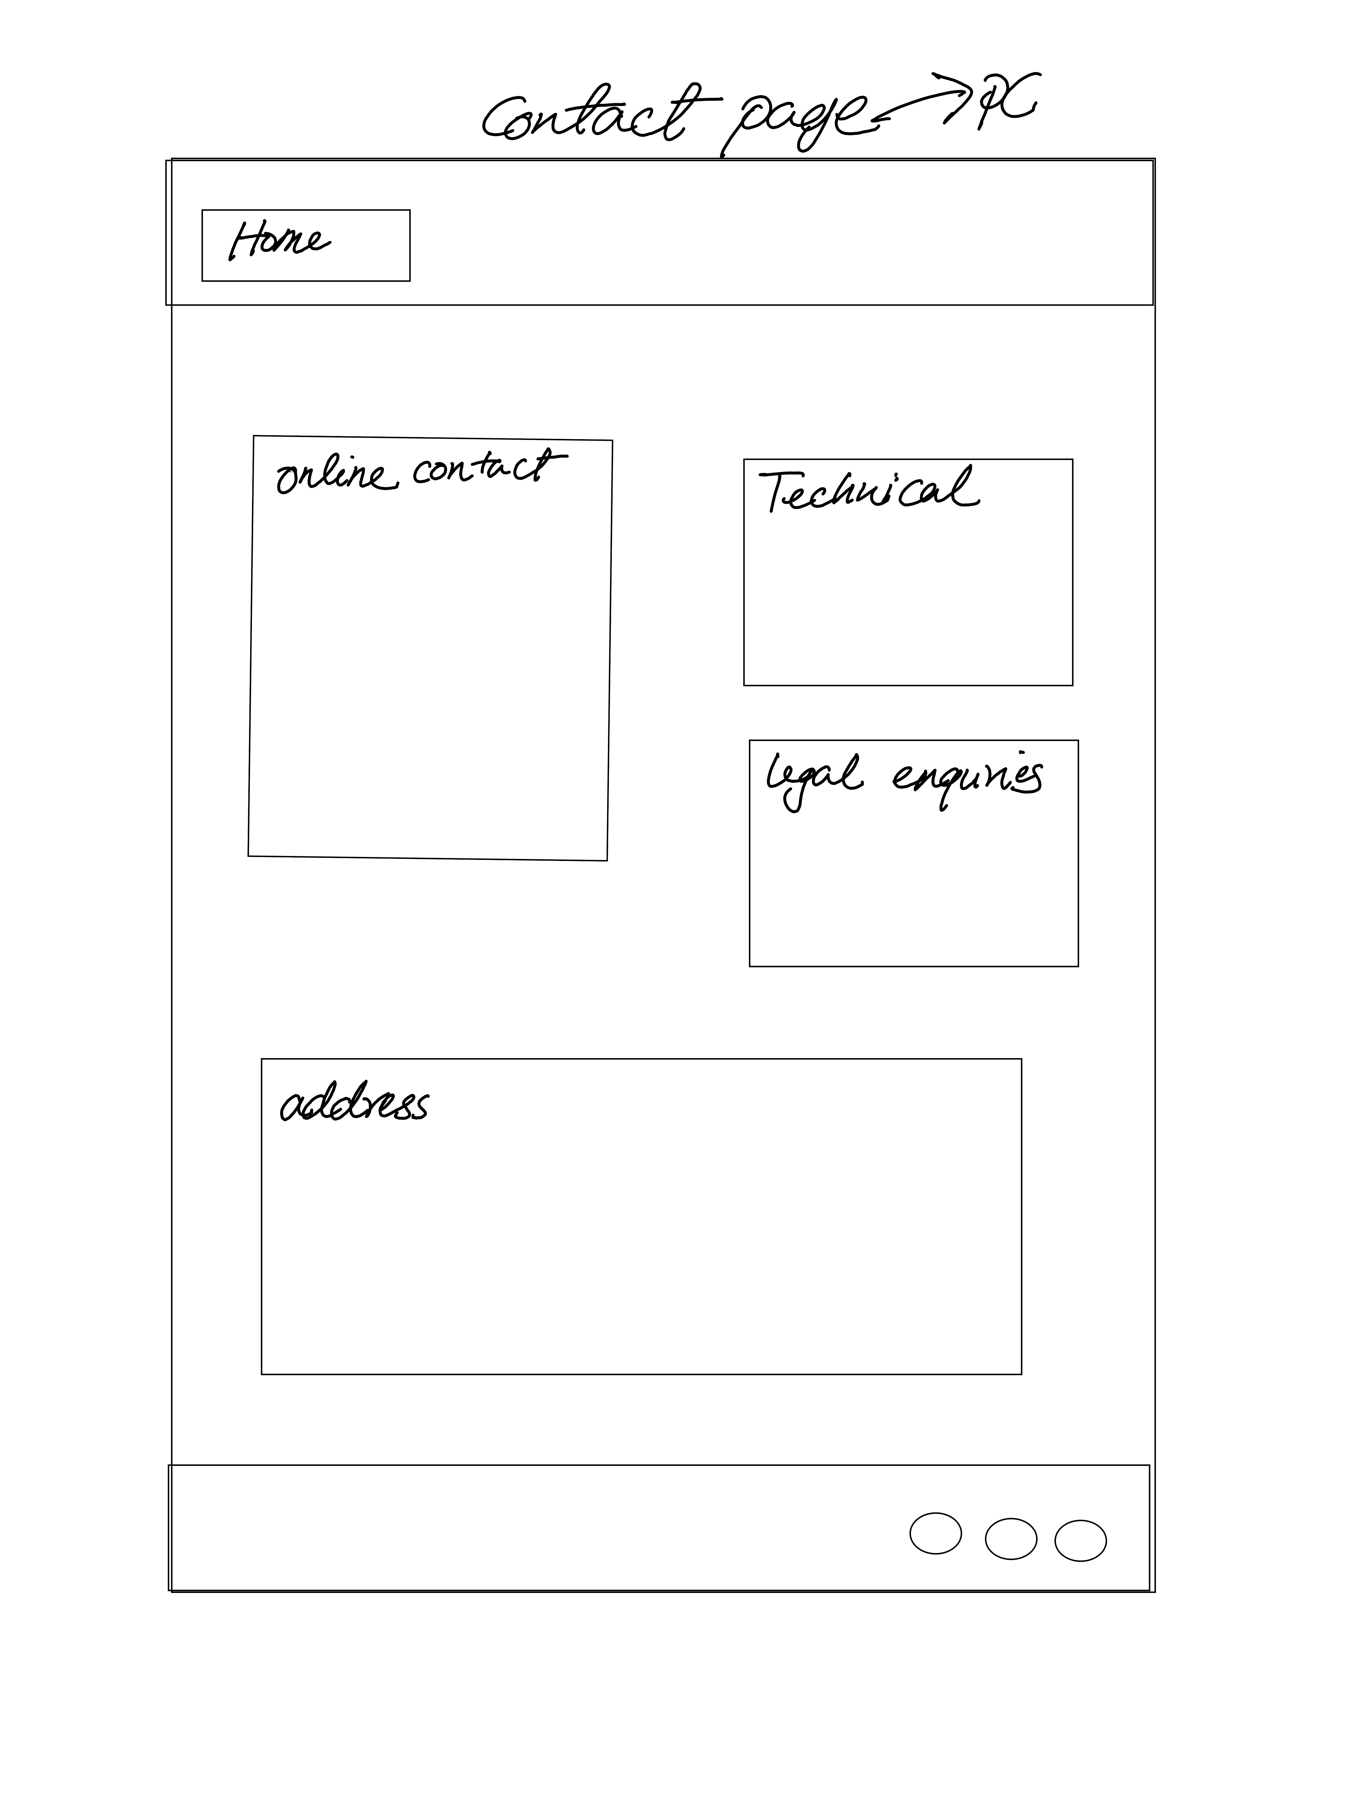

## **Features Pagina** Desktop en Mobile Devices

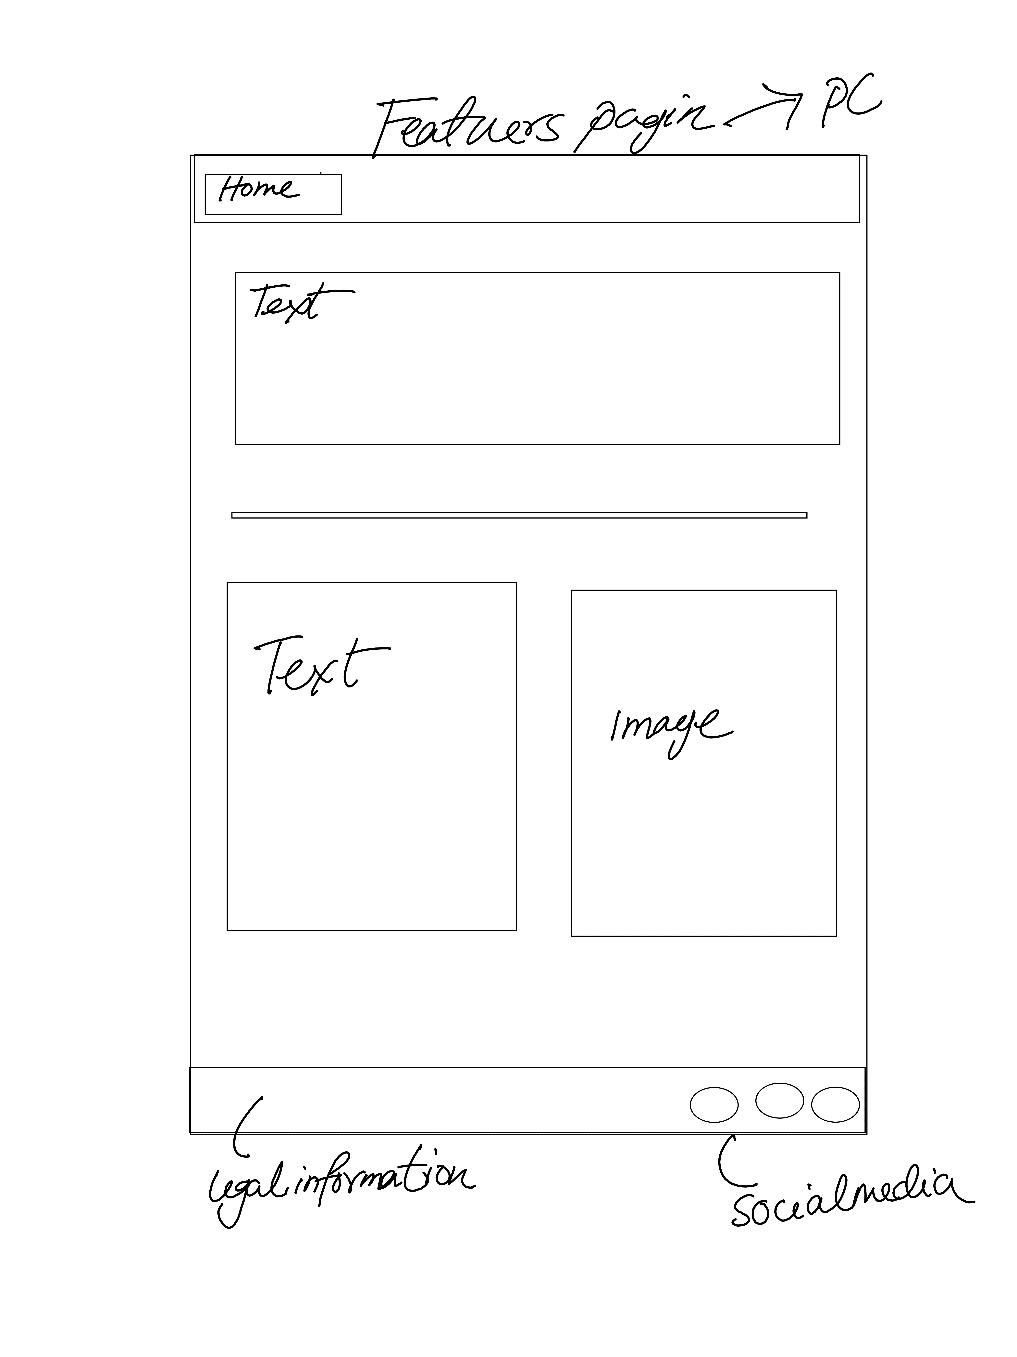

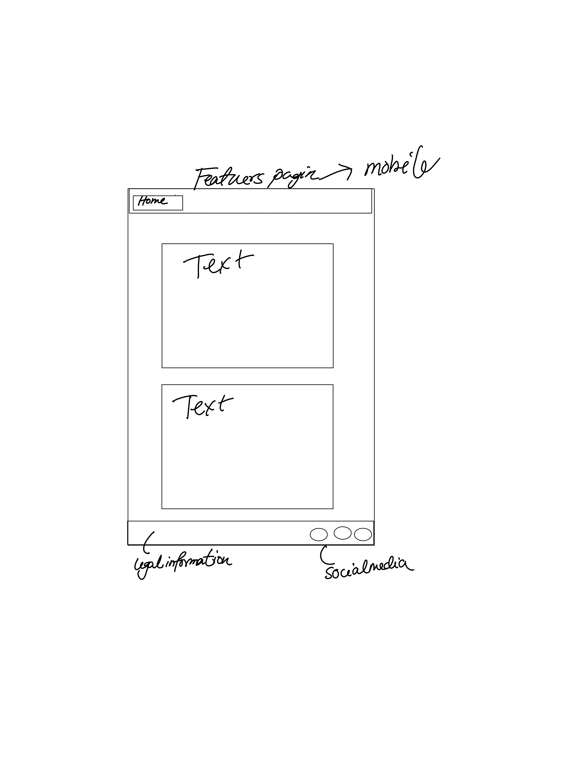

## **Resources Hub Pagina** Desktop en Mobile Devices

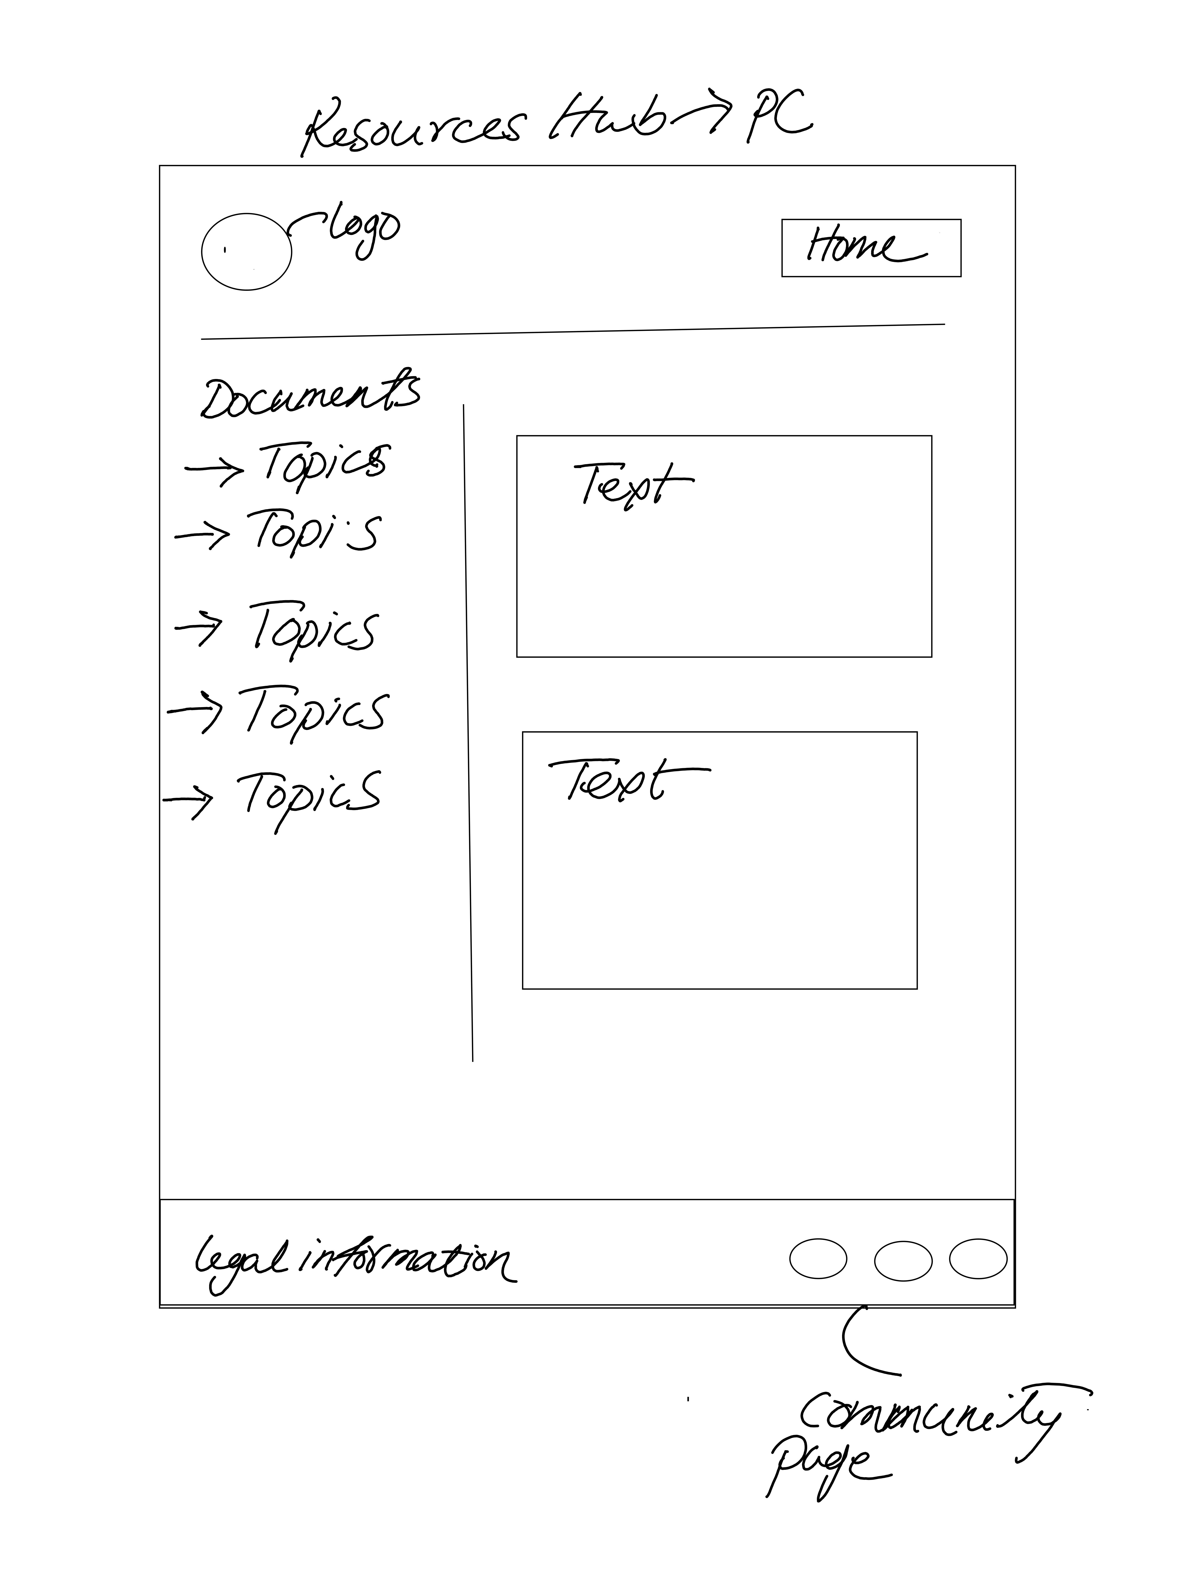

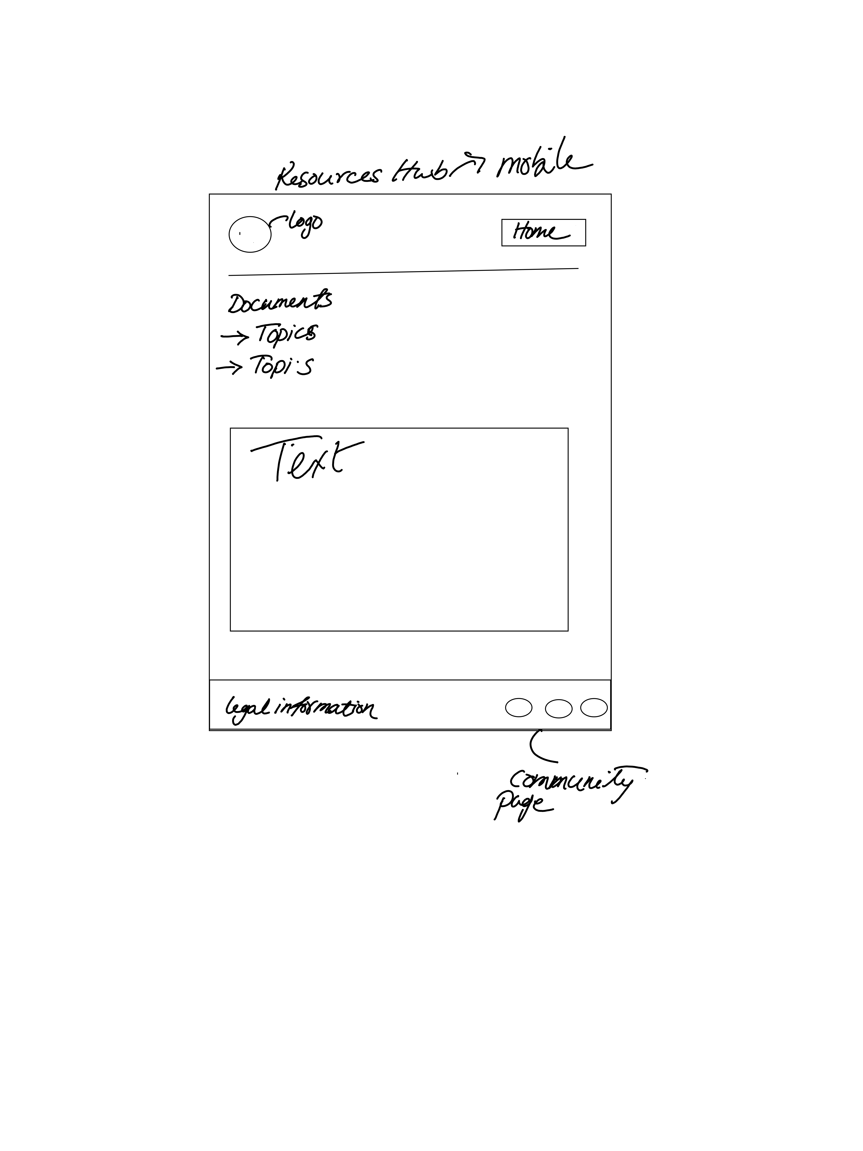

## **About Us Pagina** Desktop en Mobile Devices

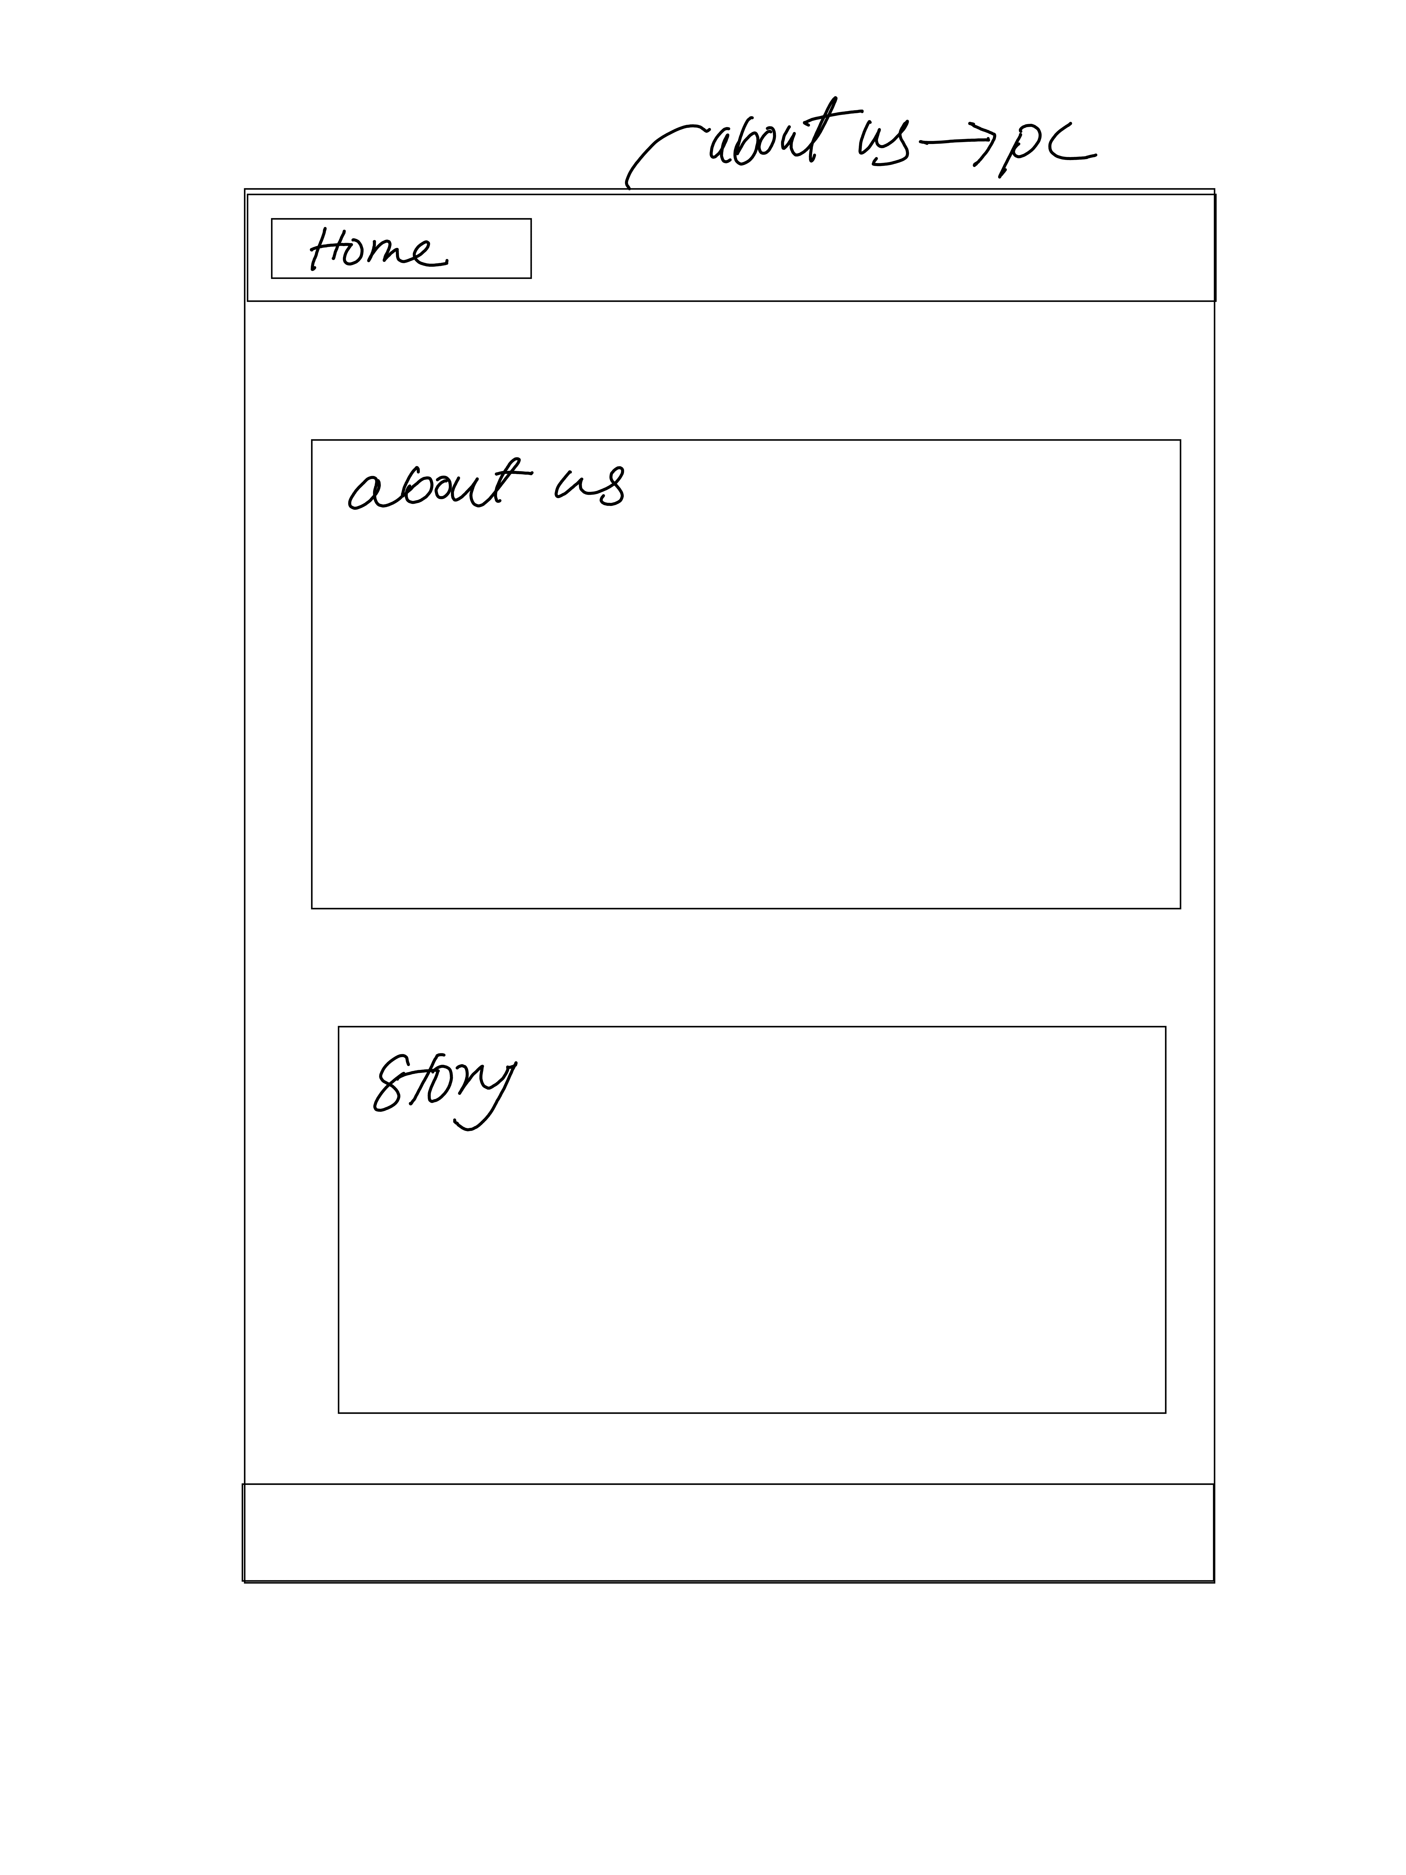

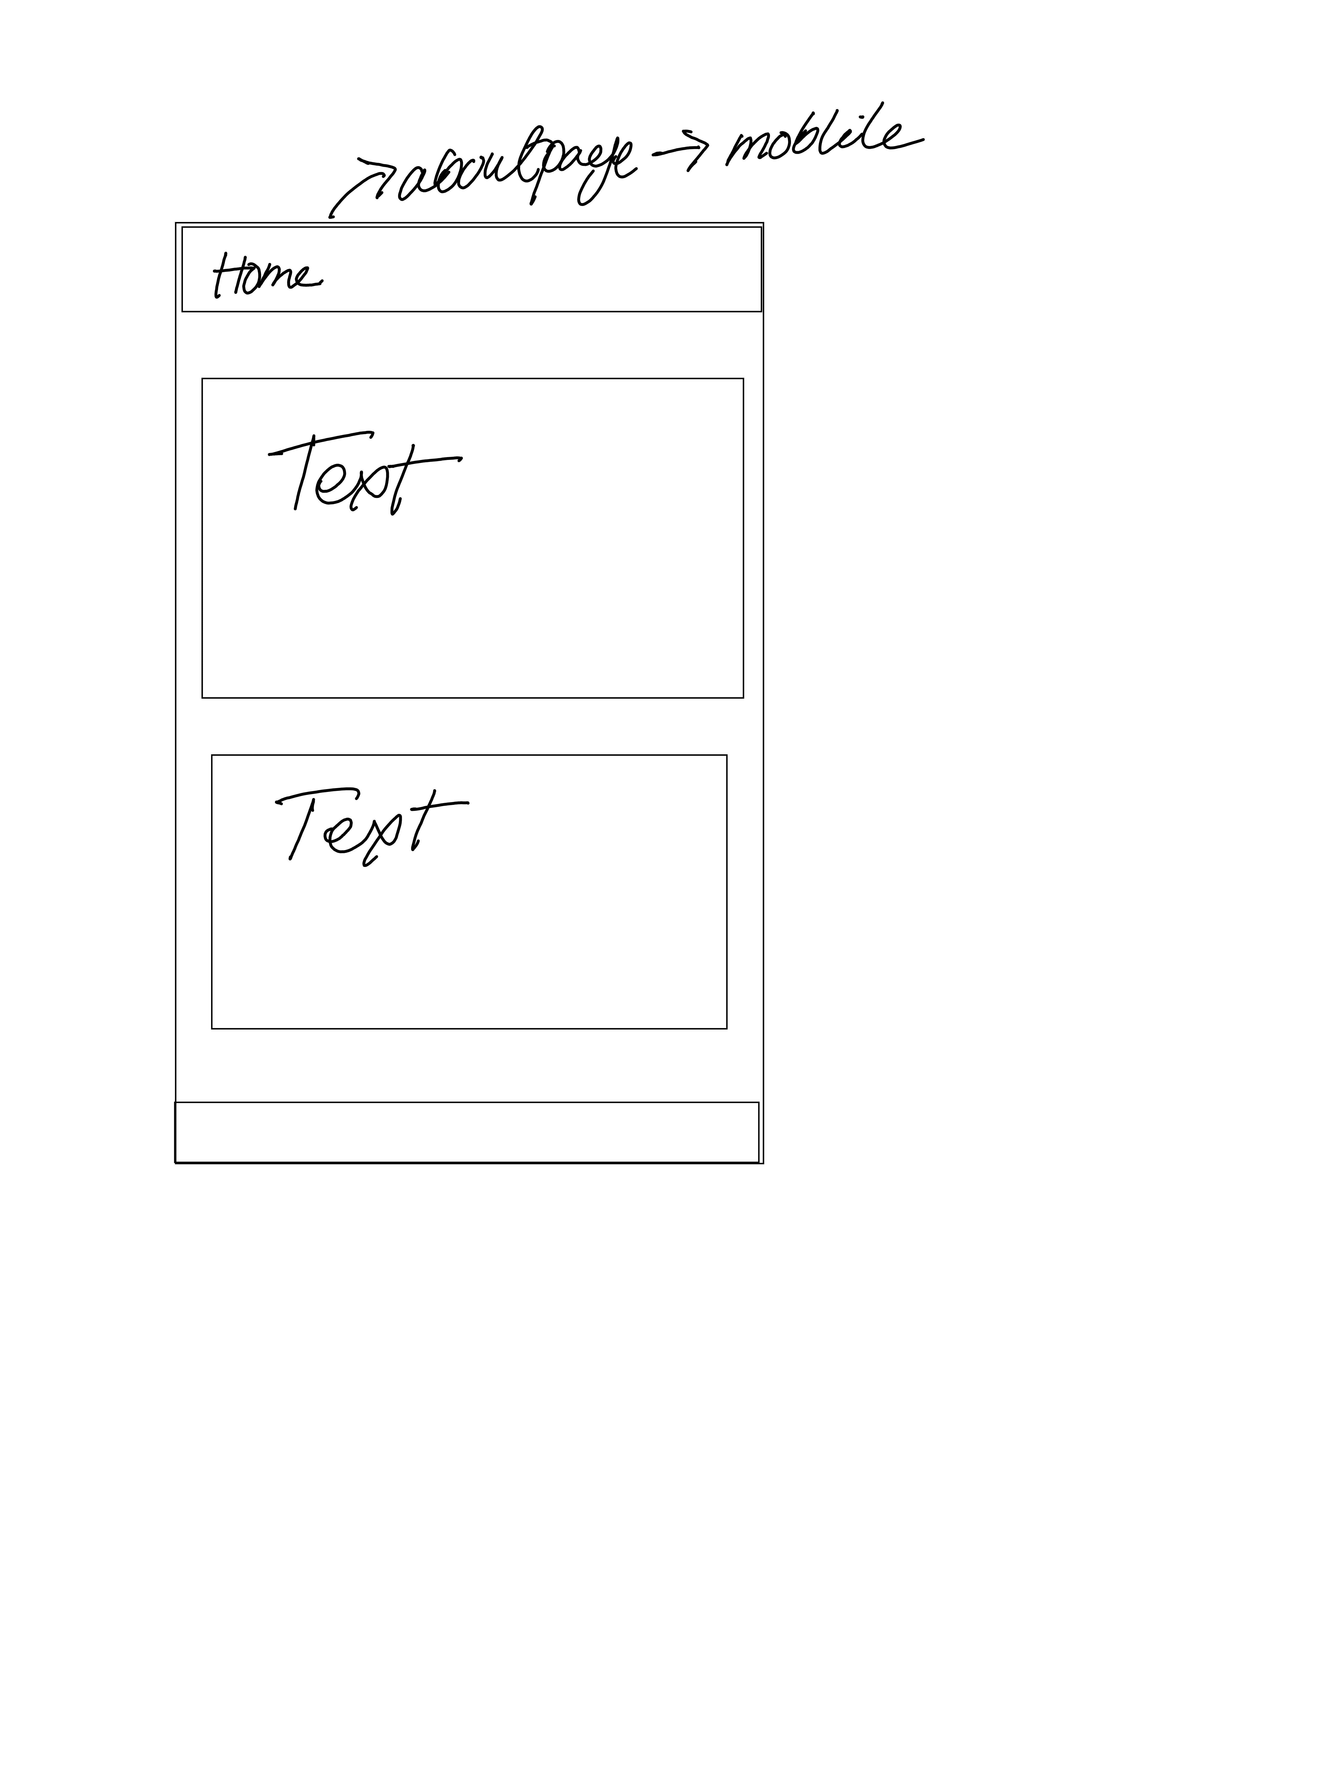

## **Sign-In Pagina** Desktop en Mobile Devices

